Звіт Громадянської мережі ОПОРА
в рамках національної кампанії спостереження за місцевими виборами
28 вересня – 10 жовтня
ВСТУП
8 жовтня завершився черговий етап виборчої кампанії. Цього дня ТВК повинна була прийняти остаточні рішення щодо реєстрації кандидатів у депутати, включених до виборчих списків від місцевих організацій партій, кандидатів у депутати в одномандатних, одномандатних мажоритарних виборчих округах, кандидатів на посади сільських, селищних, міських голів.
ОПОРА, в рамках національного моніторингу, дослідила тенденції, характерні для цього етапу місцевих виборів, підготувала рейтинг регіонів за рівнем політичної конкуренції на виборах до обласних та міських рад, описала перебіг виборчого процесу в усіх регіонах країни та зібрала інформацію про найсуперечливіші випадки і конфліктні інциденти, що трапилися протягом звітного періоду.
Крім того, спостерігачі ОПОРИ відслідковували рішення, прийняті ЦВК, та продовжували аналізувати кадрові зміни у складі територіальних виборчих комісій, зокрема інформацію про кількість керівних посад кожної з партій.
АНАЛІЗ СИТУАЦІЇ
Загалом в країні процес висування кандидатів у депутати відбувався в межах чинного законодавства, і спостерігачами ГМ ОПОРА не було зафіксовано масових випадків порушень цієї процедури. Партійні конференції переважно відбувалися у відкритому режимі, із запрошенням членів ТВК та журналістів. В окремих випадках проведення партійних конференцій супроводжувалося активними дискусіями довкола формування остаточних варіантів списків кандидатів. Іншою стороною цього процесу були непоодинокі повідомлення про тиск зі сторони влади, що чинився на кандидатів у депутати та на членів виборчих комісій з метою вплинути на політичний вибір громадян. Як наслідок – у деяких населених пунктах від опозиційних партій не балотується жодний представник бюджетних установ і організацій.
Доволі багато зауважень викликав процес подання у ТВК документів на реєстрацію кандидатів у депутати. У більшості адміністративно-територіальних одиниць першою в ТВК звернулася з поданнями Партія регіонів. Хоча у кількох випадках інші політичні сили повинні були отримати № 1 у виборчому бюлетені. Втім, за домовленістю між представниками партії влади та деяких членів ТВК, конкурентам було відмовлено у прийомі документів через технічні помилки або ж представники правоохоронних органів умисно вибірково пропускали до приміщення виборчої комісії представників певних партій (ПРУ, Народна Партія, КПУ). Процес звірки документів та реєстрації кандидатів проходив доволі сумбурно. Через технічні помилки та дрібні неточності окремі ТВК відмовили в реєстрації списків кандидатів у Львівській, Луганській, Донецькій областях. І хоча кількісно випадків відмов у реєстрації кандидатів у депутати відповідними ТВК небагато, вони доволі показові.
Основні політичні гравці в областях (народні депутати, голови місцевих держадміністрацій, міські голови та впливові бізнесмени, що балотуються на виборні посади) розпочали агітаційну кампанію. Головним чином виборча пропаганда проводиться через розміщення інформації на носіях зовнішньої реклами (білбордах та сіті-лайтах) і на транспорті, через роботу агітаційних наметів, розповсюдження друкованої продукції (брошур, газет тощо), проведення зустрічей кандидатів з виборцями, публічних заходів, концертів, оприлюднення результатів так званих соціологічних досліджень. Застосовується прийом насиченого інформування виборців про роботу кандидата за допомогою друкованих та електронних ЗМІ.
Громадські спостерігачі також зафіксували чимало випадків адміністративного тиску, у тому числі – порушення кримінальних справ, звільнення потенційних кандидатів із займаних посад, втручання у виборчий процес посадових осіб. Разом з тим, помітно зросла кількість випадків застосування фізичної сили щодо кандидатів та їхніх прихильників. Відомо про інциденти з побиттям та організацію замахів на життя кандидатів, нападів на агітаційні пункти політичних опонентів.
Зростає кількість «чорного піару»: розповсюдження неправдивої інформації, чуток, бездоказових звинувачень, замовних заходів проти опонентів. Щодо відкритої анти-агітації, то наразі лише в окремих областях зафіксовані випадки використання цього методу переконання виборців, зокрема на Київщині і Одещині.
Діяльність Центральної виборчої комісії обмежується затвердженням роз’яснень, що мали б деталізувати норми виборчого закону, та затвердженням змін у складі окремих ТВК.
Рішення про зміни персонального складу комісій суттєво впливають на розподіл місць у ТВК, а особливо – на заповнення керівних посад. Таким чином, збільшився дисбаланс партійного представництва. Причинами відмови у роботі в комісіях є як адміністративний тиск на окремих членів, так і безвідповідальна робота партійних організацій.
ТВК загалом встигають виконувати усі необхідні за законодавством процедури щодо підготовки та організації виборів. Хоча у частині дотримання принципу відкритості виборчого процесу більшість територіальних виборчих комісії часто зловживає правом визначати способи оприлюднення власних рішень.
Відповідно до даних спостерігачів ОПОРИ, рівень партійного плюралізму в окремих регіонах є низьким.
ВИСНОВКИ
1. Непоодинокі факти відмов потенційних кандидатів висуватись від опозиційних партій через тиск та погрози бути звільненим з роботи свідчать про посилення в країні утисків з політичних мотивів. Зафіксовано випадки прямої заборони працівникам бюджетної сфери балотуватися від опозиційних партій.
2. Перше місце Партії регіонів у виборчих бюлетенях з виборів до більшості обласних, міських та районних рад свідчить і про серйозну організаційну підготовку партії, ї про координацію її дій з більшістю у ТВК.
3. Рішення ТВК про відмову в реєстрації окремих виборчих списків та кандидатів на посаду міських голів були використані як інструмент недобросовісної боротьби проти конкурентів. Крім того, зафіксовано непоодинокі випадки, коли партії, яким відмовлено в реєстрації, не змогли невідкладно отримати копії рішень та одразу звернутися до суду.
4. Постійні кадрові ротації у складі ТВК можуть призвести до поглиблення дисбалансу представництва політичних партій. Скоріш за все, такі зміни матимуть місце й надалі.
РЕКОМЕНДАЦІЇ
1. Політичним партіям та кандидатам, виборчі права яких були порушено, активізувати захист своїх інтересів у судах.
2. Представникам влади відмовитись від використання методів незаконного впливу на своїх опонентів, не допускати будь-яких випадків гонінь громадян з іншими політичними поглядами.
3. Правоохоронним органам активізувати роботу з розслідування фактів побиття та замахів на життя кандидатів в депутати, провести об’єктивне розслідування цих інцидентів.
4. Опозиційним партіям та кандидатам, не чекаючи дня голосування, створити повноцінну мережу спостерігачів для фіксації будь-яких випадків порушень виборчого законодавства. Провести навчання та інструктажі членів виборчих комісій та забезпечити їх юридичним захистом від будь-яких ймовірних проблемних ситуацій.
Громадянська мережа ОПОРА підтримує заяву спільної місії спостереження Національного демократичного інституту та Міжнародної Фундації з Виборчих Систем, яка працювала в Україні з 3 по 7 жовтня 2010 року. ОПОРА переконана, що органи влади всіх рівнів повинні вжити невідкладних заходів з метою підвищення рівня прозорості виборчого процесу, повернення довіри громадян України до виборів загалом.
ДІЯЛЬНІСТЬ ЦЕНТРАЛЬНОЇ ВИБОРЧОЇ КОМІСІЇ З ОРГАНІЗАЦІЇ МІСЦЕВИХ ВИБОРІВ
У зв’язку зі змінами виборчого законодавства, вперше Центральна виборча комісія здійснює контроль за додержанням та однаковим застосуванням законодавства про місцеві вибори на всій території країни.
З 3 вересня по 10 жовтня ЦВК провела 20 засідань (вони відбуваються практично щодня) та прийняла 65 постанов. Серед них:
- 16 постанов щодо змін у складі ТВК;
- 7 постанов про роз’яснення норм Закону України «Про вибори депутатів Верховної Ради Автономної Республіки Крим, місцевих рад та сільських, селищних, міських голів»;
- 3 постанови про доручення органам ведення Державного реєстру виборців знищити особисті дані виборців, які кратно включені до реєстру;
- 3 постанови про розгляд скарг.
Серед рішень, які приймались ЦВК у звітному періоді, найцікавішими є два кадрові рішення. Одне з них – Постанова № 383 від 30.09.2010 р. «Про новий склад Слов’яносербської районної виборчої комісії Луганської області». ЦВК виконала рішення Луганського окружного адміністративного суду від 23 та 24 вересня 2010 р., який встановив факт грубого порушення вимог закону ТВК. Друге (Постанова № 392 від 07.10.2010 р.) стосується дострокового припинення повноважень голови Волинської обласної виборчої комісії за поданням обласної виборчої комісії у зв’язку із систематичним невиконанням посадових обов’язків.
Визначальними для перебігу місцевих виборів є повноваження ЦВК приймати обов’язкові для виконання усіма суб’єктами виборчого процесу роз’яснення окремих норм закону. Так, Центральна виборча комісія прийняла постанови щодо формування складу територіальних виборчих комісій; щодо утворення дільничних виборчих комісій; щодо порядку виготовлення виборчих бюлетенів для голосування, їхньої передачі відповідним територіальним і дільничним виборчим комісіям та форми виборчих документів для передачі і приймання виборчих бюлетенів; щодо встановлення єдиної нумерації виборчих дільниць; щодо порядку внесення змін до складу територіальних та дільничних виборчих комісій; щодо можливості включення осіб, засуджених до обмеження волі, до списків виборців; щодо уточнення попереднього списку виборців на звичайній виборчій дільниці.
За весь період з початку виборчого процесу ЦВК розглянула 3 постанови про розгляд скарг. Проте у всіх трьох випадках відповідну скаргу залишили без розгляду по суті у зв’язку з наступними причинами: неналежний суб’єкт звернення зі скаргою до виборчої комісії; неналежний суб’єкт розгляду скарги; скарга надійшла з порушенням строків оскарження. Тому Макіївська міська організація політичної партії «За Україну!», Дергачівська районна організація політичної партії ВО «Батьківщина» та Бучанська міська організація ВО «Свобода» не отримали від ЦВК жодних рішень по суті.
У ТВК ТРИВАЮТЬ КАДРОВІ ЗМІНИ ТА ПЕРЕРОЗПОДІЛ КЕРІВНИХ ПОСАД
15 вересня 2010 року Центральна виборча комісія сформувала склад 669 територіальних виборчих комісій, що здійснюють підготовку та проведення місцевих виборів 31 жовтня 2010 року. Однак на цьому вирішення кадрових питань не завершилось. Вже через тиждень ЦВК змушена була вносити зміни до складу ТВК. Ротація членів територіальних комісій триває й досі. У період з 21 вересня (дата прийняття першої постанови ЦВК про зміни у складі ТВК) по 9 жовтня (дата обробки інформації) було змінено 152 особи з керівного складу комісій, а повноваження 168 членів припинено достроково.
Найчастіше причиною такого рішення ЦВК були особисті заяви осіб про складання повноважень члена комісії (111 випадків). Рідше, у 18 випадках, – через відкликання суб’єктом подання кандидатури. Поодинокі випадки припинення повноважень члена комісії через систематичне невиконання своїх обов’язків (4 випадки), у зв’язку зі зміною місця проживання (1 випадок), через висування кандидатом у депутати місцевої ради (1 випадок). Повноваження 18 членів комісії, тобто всього складу Слов’яносербської районної виборчої комісії Луганської області, були припинені на підставі рішення суду.
Припинялись повноваження як простих членів комісій (95 випадків), так і секретарів (32 особи), голів (28 осіб) та заступників голів ТВК (13 осіб). Найбільше членів ТВК виведено зі складу комісій у Вінницькій (18 осіб) та Луганській (23 особи) областях.
Серед політичних партій, які забезпечили собі представництво у ТВК, найбільше членів комісій втратила ВО «Батьківщина» – 20 % від загальної кількості, що в абсолютних цифрах становить 31 особу. З них 21 написала особисті заяви про складання повноважень члена комісії, у 5 випадках партія прийняла рішення відкликати своїх представників, а ще у 5 – інші причини. Доволі велика, порівняно з іншими політичними силами, кількість відмов від роботи у ТВК у представників партій парламентської більшості – 46 випадків, що становить 35 % від усіх припинень. Детальніша інформація про співвідношення кількості членів ТВК, повноваження яких було припинено достроково, від кожної з партій зображена на схемі 1.
Схема 1. Співвідношення між партіями кількості членів ТВК, повноваження яких було припинено достроково
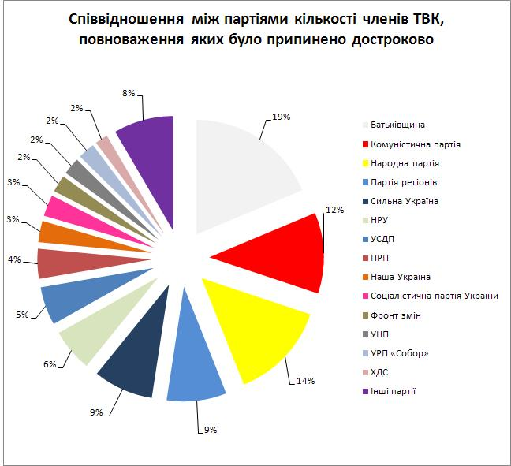
Це свідчить про те, що майже всі політичні партії (і провладні, й опозиційні) як слід не підготували своїх людей до роботи у складі комісій. Таким чином, членами ТВК, в тому числі і на керівних посадах, стали недостатньо компетентні працівники. Це вплинуло і на якість роботи відповідних комісій. До прикладу, члени Волинської обласної виборчої комісії систематично конфліктували між собою. Коли ЦВК, на прохання членів відповідної виборчої комісії, звільнила з посади голову ТВК від ВО «Батьківщина», він ще декілька днів відмовлявся віддавати печатку. Тож і члени ТВК не могли повноцінно виконувати свої обов’язки.
Водночас 58 членів ТВК були додатково включені до складу комісій, більше третини з яких – у Вінницькій області (22). Найбільше нових місць членів ТВК було віддано представникам Народної Партії (17 осіб) та Партії регіонів (16 осіб). Інформація про решту партій подана у схемі 2.
Схема 2. Кількість членів ТВК яких введено до складу комісій
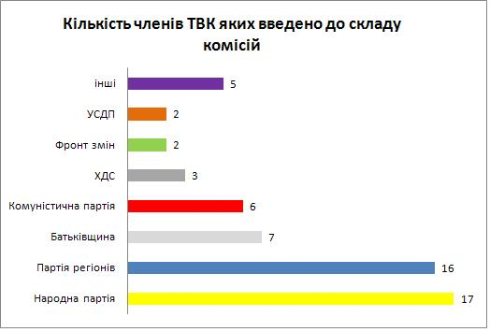
Також у ТВК відбувалися заміни керівного складу виборчих комісій – усього 152 випадки. Переважно вони стосувалися посад секретаря (66 випадків) та голови комісії (52 випадки), рідше – посад заступника голови виборчої комісії (34 випадки). Найчастішою причиною (у 134 випадках) заміни керівного складу комісій була особиста заява особи про складання повноважень голови/заступника/секретаря. Лише в одиничних випадках – відкликання суб’єктом подання кандидатури (7 раз) та систематичне невиконання покладених на особу обов’язків (6 раз).
У розрізі партійного представництва найбільше керівних посад втратили ВО «Батьківщина» та Народна Партія – 20 % та 18 % відповідно.
Схема 3. Партії, які втратили посади внаслідок змін у складах територіальних комісій
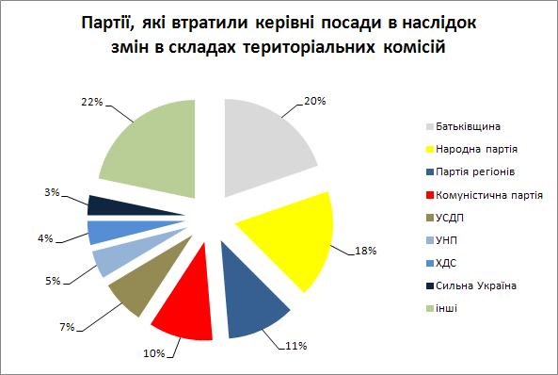
Натомість завдяки таким змінам у керівних складах територіальних виборчих комісій збільшилась кількість займаних посад Партією регіонів.
Схема 4. Партії, які отримали посади внаслідок змін у складах територіальних комісій
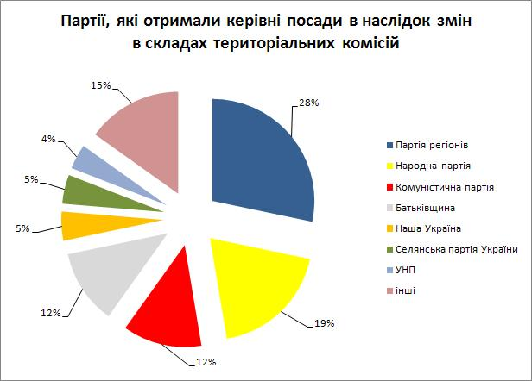
Особливо показовою є зміна кількості керівних посад в абсолютних цифрах. Внаслідок ротації, партії влади отримали абсолютну більшість керівних місць.
Схема 5. Порівняння кількості призначених/звільнених осіб з керівних посад в розрізі партій
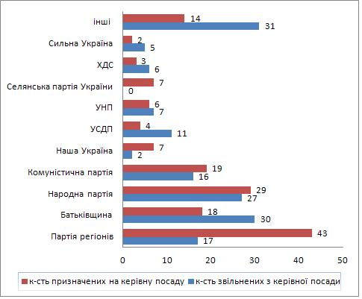
Аналогічні процеси відбуваються і на нижчих рівнях: районні та міські ТВК (міст з районним поділом) вносять зміни до складу територіальних виборчих комісій нижчого рівня.
Таким чином, процес кадрових ротацій у територіальних виборчих комісіях триває й досі, і не виключено, що до дня голосування партійне представництво може бути ще більш змінене.
ПАРТІЙНИЙ ПЛЮРАЛІЗМ У РЕГІОНАЛЬНОМУ ВИМІРІ
Одним з ключових етапів місцевих виборів є висування та реєстрація кандидатів у депутати та на посади голів територіальних громад. Яскраві випадки з проведення партійних конференцій та реєстрації кандидатів виборчими комісіями описані у відповідному розділі звіту. Тут ми наведемо лише окремі порівняльні цифри, що допоможуть уявити рівень політичної конкуренції на місцях.
З таблиці порівняльних даних по виборах до обласної ради по багатомандатному виборчому округу чітко видно, де політичні партії мали можливість безперешкодно висувати та реєструвати своїх кандидатів. Адже велика кількість партій-суб’єктів виборчого процесу засвідчує достатній рівень партійного плюралізму в регіоні.
Так, найбільший інтерес у місцевих осередків політичних партій викликали вибори до Херсонської та Львівської обласних рад, де на депутатські місця претендують висуванці від 44 політичних сил. Натомість найпрогнозованішими можна вважати вибори до Дніпропетровської обласної ради, де виборці зможуть обрати своїх представників лише з числа 7 політичних партій, що зареєстрували виборчі списки.
Майже в усіх областях Партія регіонів першою подала документи у ТВК для реєстрації виборчих списків. Таким чином, ПРУ буде першою й у виборчих бюлетенях. Лише у Вінницькій області ВО «Батьківщина» випередила «регіоналів» і подала документи першою.
Найбільша кількість відмов у реєстрації кандидатів в депутати по виборчому списку партій припадає на Львівську (3) та Хмельницьку (2) області. По одному виборчому списку партії не зареєстровано у Рівненській та Луганській областях. У схемі відсутня інформація щодо подань списків до Полтавської та Київської обласної ради, оскільки ТВК продовжує опрацьовувати дані (станом на 10.10.10).
Схема 6. Кількість партій, які беруть участь у виборах до обласної ради
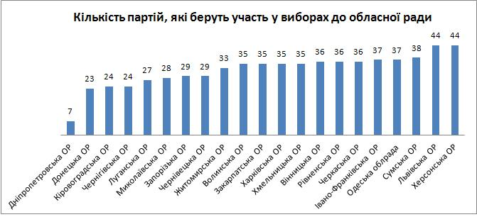
В обласних центрах кандидатів до міських рад висунули ще більше політичних сил. Найпопулярнішою стала Хмельницька міська рада, куди кандидатів по багатомандатному виборчому окрузі висунули 58 політичних партій. Далі за рівнем популярності йдуть Львівська (51) та Одеська (50) міські ради. Тенденція щодо низького рівня політичної конкуренції збереглася на Дніпропетровщині і з виборами до міської ради. На депутатські місця у ній претендує лише 17 партій. Не набагато більше політичних сил висуваються до Запорізької міської ради – лише 19.
І знову перші місця у виборчих бюлетенях у більшості випадків, зокрема і в Західній Україні, буде за Партією регіонів. Випередити партію влади у черзі перед ТВК змогли лише у Хмельницьку (ВО «Батьківщина»), Вінниці (партія «Совість України») та Кіровограді (Народна Екологічна партія). Хотіли спробувати зайняти перше місце в бюлетені і представники партії «Наша Україна» у Херсоні, але їхнє подання ТВК відхилила, а натомість прийняла документи від Партії регіонів.
Лише по одному випадку відмов у реєстрації виборчих списків було в Харкові та Херсоні.
Схема 7. Кількість партій, які беруть участь у виборах до міської ради по обласним центрам
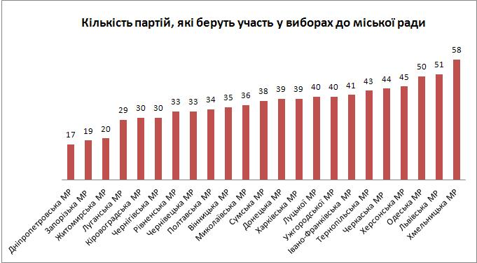
Проте найсерйознішою буде боротьба за посади міських голів в обласних центрах. У більшості міст, незважаючи на кількість зареєстрованих кандидатів, спрогнозувати результати виборів міського голови важко, оскільки на цю посаду балотуються потужні особистості. Найбільше претендентів на посаду мера у Львові (21) та в Запоріжжі (20). Одиничні факти відмов у реєстрації кандидатів були зафіксовані в містах Одеса, Харків, Донецьк та Дніпропетровськ.
Схема 8. Кількість кандидатів, які балотуються на посаду міського голови (по обласним центрам)
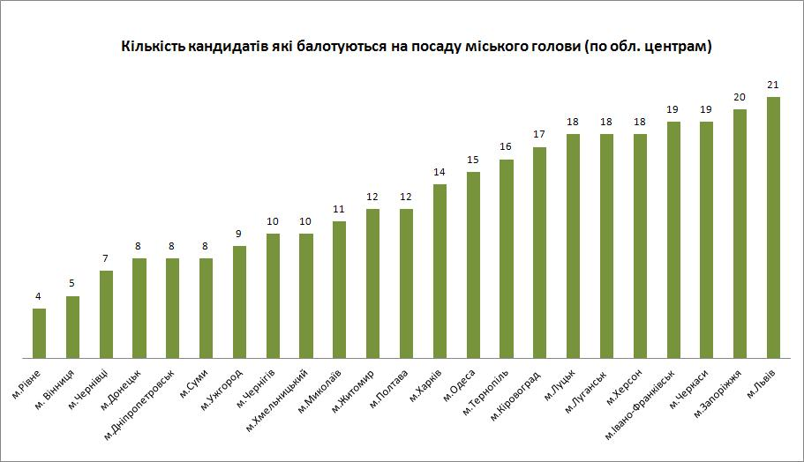
Однак зрозуміло, що скільки б партій та кандидатів не балотувалося, результати голосування та розподіл місць в радах залежатиме насамперед від рівня їхньої популярності, а також від того, наскільки чесно і прозоро пройде етап підрахунку голосів.
АДМІНІСТРАТИВНИЙ ТИСК
Спостерігачі Громадянської мережі ОПОРА повідомляють про непоодинокі факти використання адміністративного ресурсу в різних регіонах України. Раніше основною мішенню для посадових осіб, які цілеспрямовано втручалися у виборчий процес, були незахищені електоральні групи. До потенційно вразливих категорій варто зарахувати працівників бюджетних сфер, яким традиційно наполегливо рекомендували голосувати чи не голосувати за конкретну політичну силу або кандидата. Подекуди рекомендації супроводжувалися обіцянками звільнення, якщо потрібний кандидат не отримає запланованого результату. Лікарі, вчителі, державні службовці середнього та нижчого посадового рівня вже звикли, що у період виборів керівництво підприємств та установ відкрито повідомляло, який саме кандидат повинен перемогти. Втім, у цій ситуації виборець знав, що він залишається сам-на-сам у кабінці і зможе проголосувати за совістю. Цьогорічна виборча кампанія є унікальною тим, що адміністративний ресурс використовується з метою усунення конкурентів, а не мобілізувати слухняних виборців.
Найпоширеніші типи адміністративного ресурсу, який застосовується під час виборчої кампанії 2010 року:
- втручання правоохоронних органів, податкової, контрольно-ревізійного управління у виборчий процес через відкриття кримінальних справ на кандидатів, організацію позапланових та тривалих перевірок підприємців і установ, арешт рахунків комунальних підприємств;
- погрози з боку керівників державних та комунальних підприємств на адресу підлеглих щодо втрати місця роботи, якщо останні будуть балотуватися;
- участь посадових осіб в агітаційній кампанії кандидатів з використанням бюджетних коштів;
- тиск на підлеглих, які працюють у бюджетних сферах: медиків, освітян, робітників заводів змушують писати заяви на вступ до політичних партій.
Тиск на кандидатів
Непоодинокі випадки відмови кандидатів від партії «Сильна Україна», «Фронту Змін» та ВО «Батьківщина» від участі у виборах, зі слів партійців, пов’язані саме з несанкціонованим тиском. Спостерігачами зафіксовано випадки, коли кандидатів звільняли із займаних посад через їхню участь у виборах. Для прикладу, директора однієї зі шкіл м. Лозова (Харківська область) Ларису Кохан було звільнено відповідним управлінням освіти. Вона балотується по одномандатному мажоритарному виборчому округу в депутати місцевої ради від «Батьківщини». Крім того, кандидат у минулому році отримала звання «Вчитель року», що свідчить про визнання якості її роботи. А в Краснокутському районі Харківської області звільнено головного лікаря центральної районної лікарні Олексія Черниша, брат якого балотується від опозиційної політичної партії. На думку екс-керівника закладу охорони здоров’я, його усунуто із займаної посади через участь родича у виборах.
Схожа ситуація у Запорізькій області, де через тиск з боку представників органів влади партія «Сильна Україна» втратила 12 кандидатів (вчителі, лікарі, працівники бюджетних сфер). Останні, зваживши всі «за» та «проти», вирішили відмовитися балотуватися та зберегти робочі місця. Аналогічна ситуація на Житомирщині. У Новоград-Волинському директор ЗОШ с. Старий Майдан А. Литвин, яка балотувалася до районної ради від «Батьківщини», зняла свою кандидатуру через системні погрози звільнення з роботи. А головного лікаря районного територіально-медичного об’єднання Т. Собко тими ж методами відмовили балотуватися до обласної ради.
Проти кандидата на посаду міського голови Черкас Сергія Одарича, який є чинним мером та балотується від «Партії вільних демократів», а також кількох посадовців міськвиконкому, зокрема, директора департаменту економічної політики та розвитку Павла Карася і директора КП «Дирекція парків» Олександра Радуцького, порушено кілька кримінальних справ. Кандидати повідомили спостерігачам ОПОРИ, що переслідування безпосередньо пов’язане з їхньою участю у виборах, і розпочалося одразу після публічного оголошення про плани балотуватися. Крім того, Черкаське обласне КРУ до 28 жовтня безпідставно заблокувало рахунки департаменту житлово-комунального комплексу. Проте, після скарги чинного міського голови до Головного КРУ України щодо протиправних дій локальної установи, рахунки розблокували. На думку кандидата, таким чином планували зірвати його виборчу кампанію, адже в осінній період, напередодні початку опалювального сезону, коли місто вимагає особливого догляду комунальних служб, відсутність коштів у департаменті призвела б до колапсу. У м. Городище (Черкаської області), після проведення районної конференції Громадянської партії «Пора», на її учасників здійснювався тиск з боку керівника райдержадміністрації Ігоря Швеця. Погрози стосувалися знищення бізнесу окремих учасників конференції та звільнення з роботи працівників бюджетної сфери.
У Радивилівському районі Рівненської області за вказівкою керівництва обласного управління охорони здоров’я збираються відомості про участь медпрацівників у виборах. Так, місцева влада цікавиться, хто, від якої політичної сили, до якого рівня рад балотується. Інформацію передають до керівництва області через голів районних управлінь. Свідком «опитування» працівників медичних закладів став спостерігач ОПОРИ. Кандидати побоюються, що згодом на них чинитиметься адміністративний тиск.
6 жовтня у м. Надвірна Івано-Франківської області начальник місцевого управління юстиції Ярослав Левкун під час засідання координаційної ради політичних партій та громадських організацій району заявив, що до нього зверталися представники влади з пропозицією балотуватися до районної ради від Партії регіонів. У разі відмови його подальше перебування на посаді було поставлено під сумнів.
Використання адміністративного ресурсу, участь посадових осіб в агітації, тиск на виборців
Непоодинокими є факти участі в агітації посадових осіб. Керівники державних органів влади, які відвідують регіони України за кошти бюджету, опосередковано беруть участь у кампанії. Так, спікер ВРУ Володимир Литвин, який перебував з робочим візитом у місті Южне (Одеська область), публічно висловлював свою підтримку однопартійцю та чинному міському голові Володимиру Новацькому. В той самий час, Прем’єр-міністр Микола Азаров в Одесі нещадно критикував роботу Едуарда Гурвіца та схвально відгукувався про Олексія Костусєва (кандидата на посаду міського голови від ПР).
Під час щомісячної виробничої конференції медсестер Сумської міської дитячої клінічної лікарні, що відбулась 6 жовтня, представники ПР запропонували всім учасникам заповнити анкети щодо активності у політичному житті. Замість традиційного планового заходу, перед медпрацівниками виступили з агітаційними промовами Олександр Ємець, головний лікар міської дитячої клінічної лікарні, Віталій Маркевич, директор медичного інституту СумДУ, Анатолій Васильєв, ректор СумДУ, Олексій Мовчан, голова міського осередку Партії регіонів, В’ячеслав Петренко, головний лікар 5-ої міської лікарні. Усі вони – кандидати у депутати від Партії регіонів до рад різних рівнів.
Працівників черкаського заводу «Фотоприлад» примушували писати заяви на вступ до лав Партії регіонів. У місті це одне з найбільших, але й найбідніших підприємств. Його робітники не вперше зазнають тиску під час виборчих кампаній.
Спостерігачі ОПОРИ також фіксували непоодинокі факти участі посадових осіб у завуальованій агітації через ЗМІ. Під час заходів, коментарів та публічних виступів представники місцевої влади заявляли про те, що місто отримає додаткові кошти до бюджету, якщо зробить правильний вибір. Однак деякі заяви межують з непрямим підкупом виборців. Так, чинний Макіївський міський голова Олександр Мальцев заявив в інтерв’ю газеті «Вечерняя Макеевка»: «Ми отримали преференцію за минулі вибори – 30 млн. грн. на розвиток міста, і маємо надію отримати преференцію на наступний рік – 90 млн. грн. на вирішення соціально-економічних проблем. Ці гроші ми повинні заробити на виборах 31 жовтня 2010 р. Я впевнений, що виборці зроблять правильний вибір».
ОСОБЛИВОСТІ ВИСУВАННЯ ТА РЕЄСТРАЦІЇ КАНДИДАТІВ
З 27 вересня по 8 жовтня тривав процес з висунення, подання документів та реєстрації кандидатів на виборах депутатів Верховної Ради Автономної Республіки Крим, місцевих рад та сільських, селищних, міських голів. За цей період політичні партії та кандидати-самовисуванці мали дотриматися необхідних процедур та підготувати відповідні документи, після чого ТВК могли приймати рішення про реєстрацію кандидатів.
Загалом в країні процес висування кандидатів у депутати відбувався в межах чинного законодавства. Партійні конференції переважно проходили у відкритому режимі із запрошенням членів ТВК та журналістів. Тож системних випадків порушень цієї частини реєстрації ОПОРА не зафіксувала, хоча виявлено чимало фактів зловживань та різних конфліктних ситуацій.
Проведення партійних конференцій з висунення кандидатів
Уже в перші визначені законом дні політичні партії почали проводити конференції. Для дотримання легітимності зібрання про час та місце їхнього проведення потрібно було завчасно повідомити ТВК та ЗМІ. Втім, виявлено поодинокі випадки, коли цю вимогу закону не було виконано.
Так, у місті Краснограді Харківської області Українська Народна Партія не повідомила міську виборчу комісію про проведення конференції з висування кандидатів у депутати міської ради, а лише опублікувала цю інформацію в газеті. У Кривому Розі конференція Партії регіонів проходила у закритому від журналістів режимі, оскільки кільком криворізьким виданням було відмовлено в акредитації на захід, а представники запрошених партійних видань його проігнорували. На Закарпатті обласна конференція Партії регіонів відбувалась за зачиненими дверима, в садибі голови облдержадміністрації «Золота гора». Журналістів, які спеціально приїхали, аби взяти участь у заході, не впустили на територію. Не повідомили ТВК про свою конференцію і партійці ВО «Свобода» в Іршаві, яким згодом з цієї причини відмовили у реєстрації списку кандидатів. Аналогічна ситуація мала місце й щодо політичної партії «УДАР» у Здолбунівському районі Рівненської області.
У м. Рівне партія «Відродження» повідомила ТВК про проведення конференції, але жодного заходу за вказаною адресою не зафіксовано. У Володимир-Волинському районі Волинської області місцевій організації Європейської партії України було відмовлено у реєстрації партійного списку з тієї ж причини. А в Турійському районі, що на Волині, місцева організація УРП «Собор» провела партконференцію занадто пізно, 3 жовтня, і, відповідно, ТВК відмовила їй у реєстрації виборчого списку.
Конфліктні ситуації були зафіксовані під час конференцій в Тернополі, Луцьку, Чернівцях. Так, Тернопільська міська організація ВО «Батьківщина» через конфлікти обласного і міського керівництва партії організувала збори вночі. А в місті Луцьку на конференції Волинської обласної організації Партії регіонів рядові делегати відмовились включати першим номером до виборчого списку голову облдержадміністрації Бориса Клімчука. І лише на другому етапі конференції, без журналістів, які не були повідомлені про ще одну частину заходу, регіонали змінили своє рішення і все ж таки проголосували за список до облради на чолі з «губернатором». Тривала кілька днів конференція «Нашої України» в Чернівецькій області – через те, що делегати не могли дійти згоди щодо кандидатур в обласну раду. Скандалом закінчилися збори ВО «Батьківщина» у Чернігівській області – на знак протесту проти несправедливого формування партійного списку до обласної ради низка членів районних організацій партії вийшли з лав «Батьківщини».
В окремих районах та містах місцеві осередки партій проводили свої конференції у приватних квартирах чи кафе, а також за межами відповідних населених пунктів. Наприклад, на Харківщині Балаклійська районна організація ВО «Свобода» провела збори за адресою приватної квартири, а відповідна організація партії «Відродження» – у кафе. Натомість Балаклійська районна організації Партії Пенсіонерів провела свою конференцію у місті Харкові. Такі випадки створили чимало незручностей для місцевих ЗМІ. Натомість партійні конференції з висування кандидатів на Херсонщині проходили, як святкові заходи: великі зали, довгі промови, привітання від вищого партійного керівництва.
Конфлікти за «перше місце». Подання документів у ТВК
Доволі жваво відбувався процес подання документів у ТВК для реєстрації кандидатів. Адже норма чинного закону про місцеві вибори визначає, що послідовність партій у виборчих бюлетенях з виборів по багатомандатних округах визначатиметься послідовністю внесення партіями подань на реєстрацію документів. Тому в багатьох населених пунктах ще вдень 28 вересня біля приміщень обласних, районних та міських виборчих комісій утворилися черги з представників партій, які бажали першими потрапити на реєстрацію. Часто через непорозуміння в чергах виникали конфлікти і навіть сутички.
Наприклад, в Одеській області перед приміщенням виборчої комісії протягом ночі представники різних партій зайняли місця в черзі. Втім, з самого ранку до будівлі під’їхали представники Партії регіонів, КПУ, Народної Партії та безперешкодно зайшли до ТВК. У той час інших представників партій не пускала міліція. У Вінницькій районній виборчій комісії першого дня подання документів у ТВК на момент початку роботи комісії о 8:00 вже було зареєстровано кандидатів від Партії регіонів та ВО «Батьківщини», хоча їхніх представників у приміщені не було.
При поданні документів на реєстрацію кандидатів в депутати по багатомандатному окрузі у Вінницькій обласній раді відбувся конфлікт, що переріс у сутичку та закінчився порваними сорочкою та краваткою представника ВО «Батьківщина».
29 вересня у Кіровоградській області Світловодська міська виборча комісія розпочала прийом документів на реєстрацію списків з Партії регіонів, хоча цілу ніч під ТВК чергували представники «Єдиного Центру», Партії захисників Вітчизни, «Фронту Змін», КПУ. Це стало можливим завдяки тому, що голова ТВК без попередження змінив місце прийому документів (кабінет в іншому крилі будівлі), але про це завчасно знали представники лише однієї політичної сили – Партії регіонів. У Херсонській міській виборчій комісії прийом документів від партій проводився двічі, оскільки в першій половині дня 29 вересня приймав подання член комісії, який не мав відповідних повноважень. ТВК вирішила провести збір подань від партій повторно. Реальною ж причиною таких дій було те, що до обіду першими подали документи представники партії «Наша Україна». А після повторного прийому документів першою у списку виявилась Партія регіонів. Практично в усіх інших ТВК першими подали документи теж представники ПР. У цьому регіоналам допомагали керівники органів місцевої виконавчої влади та місцевого самоврядування, які проходили до приміщень комісій в обхід сформованих черг та заносили документи від своїх партій.
У м. Новоград-Волинському Житомирської області поза живою чергою з представників різних партій першими подали документи на реєстрацію в ТВК кандидати від Партії регіонів, яких працівники райдержадміністрації завели до приміщення комісії з «чорного ходу». В Олевську Житомирської області стався конфлікт між Партією регіонів та Українською Народною Партією за перше місце у виборчому бюлетені. За рахунок того, що УНП-істів було п’ятеро, а від «регіонів» – один представник, саме УНП подали документи першими. Протистояння між представниками різних партій за № 1 у бюлетені зафіксовано й у м. Коростені (Партія регіонів – КПУ) та Коростишівському районі (Партія регіонів та «Батьківщина»).
Випадки відмов у реєстрації кандидатів
В окремих областях ТВК, після вивчення партійних подань, приймали рішення про відмови в реєстрації виборчих списків та кандидатів на посади голів територіальних громад. Дуже часто причинами відмов у реєстрації кандидатів були технічні помилки та неточності в поданнях, відсутність окремих документів. Наприклад, Миколаївська обласна виборча комісія через неправильно оформлені документи за першим разом відмовила в реєстрації усім кандидатам з виборчого списку ПСПУ, більшій частині списку ВО «Батьківщина», половині списку Аграрної партії, «Фронту Змін», «Новій владі». В Уманській міській ВК, внаслідок виявлених неточностей у декларації про доходи, було призупинено реєстрацію партії «Батьківщина» та направлено запит до Уманської об’єднаної ДПІ. Після внесення уточнень на основі відомостей, наданих ДПІ, партії «Батьківщина» було оголошено попередження та зареєстровано список, але без 11 кандидатів.
Також ТВК вишукували й інші причини для відмови в реєстрації кандидатів. Наприклад, Луганська обласна ТВК відмовила у реєстрації виборчого списку ВО «Батьківщина» через невідповідність інформації про керівний склад партійного осередку. Причиною останнього є невнесення змін до складу керівних органів партії головним управлінням юстиції у Луганській області, через що триває судовий процес, ініційований ВО «Батьківщина». У місті Олександрія Кіровоградської області ВО «Батьківщина» було відмовлено у реєстрації виборчого списку через ухвалу місцевого міськрайонного суду. До представників партії відповідне рішення доведено не було. В результаті судової тяганини ухвалено рішення зобов’язати ТВК прийняти документи на реєстрацію від міської організації ВО «Батьківщина». Новоархангельська виборча комісія відмовила у реєстрації списку ВО «Батьківщина», посилаючись на те, що свідоцтво про реєстрацію осередку не відповідає певним вимогам, але саму постанову ТВК про відмову в реєстрації партії так і не віддали. У місті Буча Київської області місцева ТВК, відмовивши в реєстрації кандидатів ВО «Свобода», навмисно затягнула процес видачі копії рішення комісії про відмову у реєстрації із вказаними помилками, аби представники партії не могли вчасно подати виправлені документи. Відмовлено у реєстрації списку кандидатів у депутати на Кіровоградщині від СПУ в Кіровоградському районі, а списку кандидатів від Морської партії – Маловисківською ТВК.
Черкаська районна ТВК не зареєструвала список кандидатів від партії «Сила і честь», оскільки всі поданні документи були засвідчені печаткою політичної партії «Свобода». Проблеми під час реєстрації кандидатів через неналежно оформлені документи спіткали «Народну Екологічну партію» (НЕП) у Львові. Натомість у Турківському районі Львівщини подали своїх кандидатів пробувала «Козацька партія», яка не зареєстрована у Мін’юсті. Проблеми з висуненням кандидатів у місті Львові має ВО «Батьківщина»: через юридичну суперечку щодо легітимності голови обласного осередку однопартійці Юлії Тимошенко на чолі з Романом Іликом не змогли зареєструвати свій виборчий список. Обласна ТВК прийняла документи для реєстрації кандидатів від колишнього очільника львівського осередку партії, пана Деньковича.
Цікава ситуація у м. Кам’янці-Подільському Хмельницької області, де діючий міський голова Анатолій Нестерук наразі перебуває у СІЗО. Територіальна виборча комісія відмовилась прийняти його документи для реєстрації кандидатом на посаду міського голови, які принесла довірена особа. Члени комісії також відмовилися їхати в СІЗО, щоб взяти документи особисто від кандидата. Таким чином, діючий міський голова не братиме участі у виборах.
Знакові політики серед кандидатів у депутати
Чимало відомих загальнонаціональних політиків та управлінців вирішили спробувати свої сили на місцевих виборах або ж допомогти однопартійцям здобути максимальну прихильність виборців. Наприклад, віце-прем’єр-міністр України Сергій Тігіпко очолив список кандидатів у депутати Дніпропетровської обласної ради від партії «Сильна Україна», а екс-прем’єр-міністр Павло Лазаренко – список від партії «Громада».
Очолює виборчий список до Кіровоградської облради від Народної Партії депутат ВРУ України Ю. Литвин. Балотуються народні депутати до облради і на Чернігівщині: номером один від ВО «Батьківщина» в області став Віталій Корж, а першу п’ятірку Партії регіонів «підсилили» нардепи Григорій Маньковський та Сергій Андрос. Лідером виборчого списку «Нашої України» до Рівненської облради є Віктор Матчук, народний депутат України. В Івано-Франківську облраду ведуть своїх однопартійців народні депутати Зіновій Шкутяк («Наша Україна») та Володимир Мойсик («За Україну!»), а Василь Чуднов йде в першій п’ятірці Партії регіонів.
Головою Чернігівської обласної організації «Нашої України» і, відповідно, першим номером у виборчому списку до облради несподівано став колишній міністр юстиції Микола Оніщук. Натомість на Закарпатті до обласної ради за списком «Єдиного Центру» балотується Віктор Балога, а від ПППУ – Сергій Ратушняк. У першій п’ятірці до облради на Рівненщині від ПР йде Микола Сорока, перший заступник міністра регіонального розвитку і будівництва України, а список Народної Партії до обласної ради очолили Микола Шершун, голова Держкомлісгоспу України, та Юрій Благодир, голова Державного комітету з державного матеріального резерву. Екс-міністр регіонального розвитку та будівництва й колишній мер Львова Василь Куйбіда очолив список НРУ до Львівської облради.
Список Партії регіонів до Вінницької облради очолив голова облдержадміністрації Микола Джига. Разом з ним балотуються і його заступники. Також у виборах до обласної та районних рад беруть участь практично всі діючі голови РДА. Очолюють виборчі списки Партії регіонів до обласних рад голови облдержадміністрації: Кіровоградської ОДА – С. Ларін, Волинської ОДА – Б. Клімчук, Чернігівської ОДА – В. Хоменко, Рівненської ОДА – В. Берташ, Львівської – В. Горбаль, Івано-Франківської – М. Вишиванюк. Аналогічна ситуація і в інших регіонах.
Двійники у виборчих списках
Використовуються на місцевих виборах і вже давно апробовані технології висування двійників провідних кандидатів на перемогу. Так, у м. Суми після реєстрації кандидата на посаду міського голови чинного мера Юрія Бови від партії «Рідне місто», документи на реєстрацію від міської організації партії «Наша Україна» подав ще один Юрій Бова, особа, яка змінила прізвище та ім’я напередодні виборів. Правда, виборча комісія відмовила йому у реєстрації, оскільки у поданій автобіографії та інших документах було виявлено багато неточностей.
А в м. Черкаси конкурентом Сергія Олеговича Одарича, діючого міського голови, що висувається від «Партії вільних демократів», на місцевих виборах буде двійник – Сергій Олександрович Одарич від партії «Всеукраїнський патріотичний союз».
Мета таких технологій – «відтягнути» у діючих міських голів частину голосів виборців. Хоча їх ефективність доволі сумнівна.
Виборчі курйози
Однією з підстав для відмови ТВК в реєстрації кандидата на посаду міського голови Одеси стала фотографія заявника. На фотокартці зображено кандидата з конем, що не передбачено чинним законодавством.
У Миргородському районі Полтавської області представник Прогресивної Соціалістичної Партії України (ПСПУ) приніс документи на реєстрацію о 23:57 6 жовтня (в той час, коли за законом прийом подань від партій закінчувався 7 жовтня о 00:00). Подавши документи кандидатів по мажоритарним округам, представник партії виявив бажання продовжити реєстрацію і по багатомандатному округу. Він хотів залишити комісії чисті аркуші паперу з проставленими на них печатками. Обіцяв «все дозаповнити наступного дня». Проте члени ТВК йому відмовили.
Територіальна виборча комісія в місті Кривий Ріг Дніпропетровської області прийняла рішення про зняття з реєстрації двох кандидатів на посаду мера: Сергія Іванченка (від партії «Справедливість») та Антоніну Полтавець (від Народного Руху України). Причиною стало одночасне висування останніх до міської ради по одномандатному та багатомандатному округах, а також на посаду міського голови. Згадані кандидати визнають порушення зі свого боку норм Закону в частині одночасного висування, але обурені непрофесійними діями членів комісії, які спочатку зареєстрували їх, а потім, не повідомивши, прийняли рішення про зняття з реєстрації. Представники згаданих кандидатів збираються оскаржувати рішення комісії в суді. За словами Інни Іванченко, її партія витратила близько 50 тис. грн. на зйомку відеоролика, запис на радіо, друк плакатів та оренду білбордів. Партія «Справедливість» має намір через суд стягнути з виборчої комісії втрачені кошти.
РЕЗОНАНСНІ ПОДІЇ, ЯКІ СТАЛИСЯ ПІД ЧАС ЗВІТНОГО ПЕРІОДУ ВИБОРЧОЇ КАМПАНІЇ
- 29 вересня працівники приватного охоронного підприємства «Легіон» не допускали на робочі місця членів ТВК Бабушкінського району міста Дніпропетровська. Не змогли увійти до приміщення заступник голови комісії та журналісти місцевої телекомпанії «Ступєні». Члени комісії викликали міліцію. Разом з представниками правоохоронних органів та журналістами, після сутички з приватною охоронної фірмою «Легіон», члени ТВК змогли потрапити до кабінету голови. Там вони побачили, що на дверях кімнат, де розмістилася комісія, було зірвано пломби, хоча їх опломбували напередодні ввечері. У кабінеті працювала 1 член комісії, яка самостійно прийняла подання від 3-х партій (ПРУ, КПУ, Народна Партія).
- Вранці, 5 жовтня, у м. Алчевськ (Луганська область) був поранений з пістолета Павло Лисянський – кандидат у депутати Алчевської міської ради від ВО «Батьківщина». Лисянського зупинили двоє невідомих біля студентського гуртожитку Донбаського державного технічного університету. Після нетривалої словесної суперечки, вони відкрили стрілянину з пістолета, внаслідок чого Павло Лисянський отримав два вогнепальні поранення. Потерпілий пов’язує напад з виборами, а у міліції вважають, що нападники – хулігани.
- Кандидат на посаду Краматорського міського голови від парті «Реформи і порядок» Сергій Ковальчук заявляє про факт його побиття невідомими особами. Кандидат вже написав заяву до органів внутрішніх справ, у якій пов’язав напад з ходом виборчого процесу. Він звернув увагу слідчих на те, що причиною можуть бути його конфліктні стосунки з головою Краматорської міської виборчої комісії А. П. Нєсвєтаєвим.
- У Волинській області 5 жовтня журналіст газети «Нововолинськ» Анатолій Бідзюра, виконуючи доручення редакції видання, фотографував членів Нововолинської міської виборчої комісії під час виконання ними своїх обов’язків. За це члени ТВК, яким не сподобались дії журналіста, намагалися вигнати його з приміщення. Особливо активним під час цього був член комісії від Партії регіонів Віктор Васильчук. Між журналістом та членами ТВК виникла словесна суперечка, під час якої вже інший Васильчук – Артем, делегований від ВО «Батьківщина», обізвав журналіста «мавпою». У конфлікт втрутились правоохоронці, які провели роз’яснювальні бесіди з учасниками суперечки.
- Голова Рівненської обласної виборчої комісії Іван Долганський повідомив спостерігачам ОПОРИ, що заступник голови Державної податкової інспекції Рівненської області Ігор Лех перешкоджає роботі ТВК та погрожує її членам. Конфлікт між членами ТВК та заступником голови обласної податкової виник у середу, 6 жовтня, близько 16:00. Зі слів голови, погрожувати членам комісії та нецензурно їх обзивати Ігор Лех почав після того, як йому відмовили у реєстрації політичної партії «Нова політика».
- Вночі, 9 жовтня, було вчинено напад на офіс Краснормійської міської організації партії «Фронт Змін». Партійці зранку виявили, що всі вікна приміщення, де розташована їхня організація, побиті. Напад супроводжувався псуванням офісного майна, яке облили червоною фарбою.

